«Звёздный Выпускной в Пингвинёнке»
20 апреля состоялся выпускной в МБДОУ 10 (корпус 1).
Мы прощались со звёздным выпуском! Почему звёздный? Всё очень просто: столько талантливых, музыкальных, артистичных, умных, любопытных, дипломантов и призёров спортивных, музыкальных, танцевальных городских и областных конкурсов в этом году впервые в нашем выпуске.
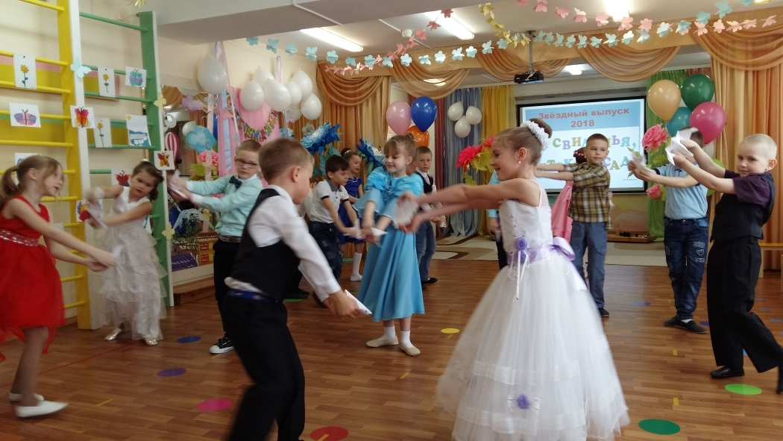
Северный ветер принёс на праздник самую лучшую воспитательницу в мире Мери Поппинс. Она задавала детям необычные задания: разноплановые угадай-ки (музыкальные, математические, танцевальные, на смекалку).
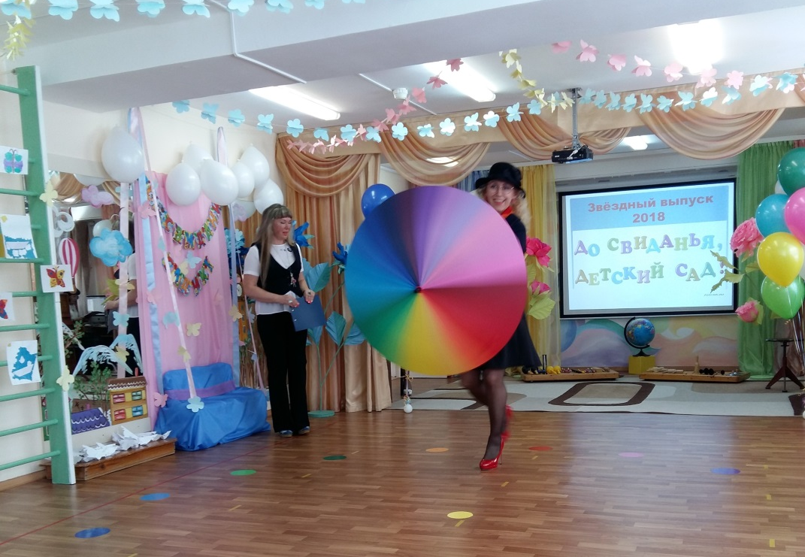

Александра Захаренкова и Арсений Бакатов подарили зрителям и своим друзьям сольные танцы-экспромты (спортивный и брейк-данс).
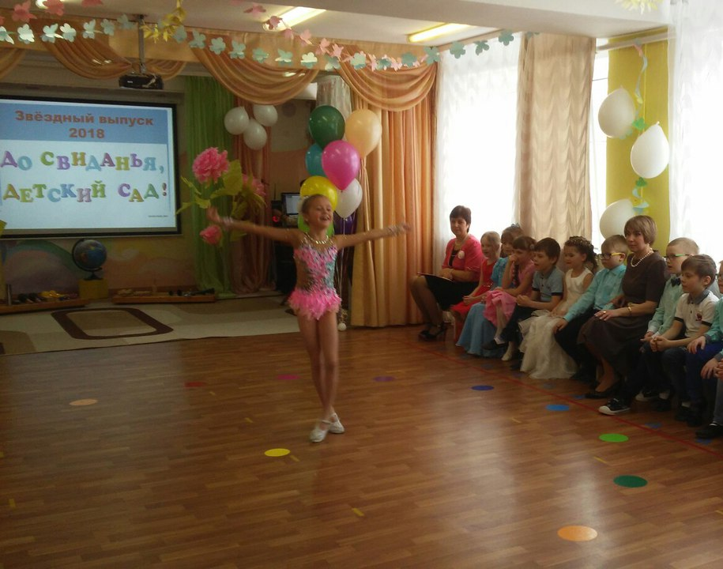
Температура в зале по шкале Мери Поппинс достигла 100%, а это значит, что дети к школе готовы!
Много добрых слов и фантастических букетов было сказано и подарено каждому сотруднику «Пингвинёнка».
Выпускной завершился большой фотосессией в специально организованных в зале зонах, после которой будущие первоклассники и их родители отпустили в солнечное небо шарики желаний.
В добрый путь, ребята, в мир света и знаний!
